TP 1 Integration Continue
Clément Kontzler 17 septembre 2026
1. Workflows GitHub Actions
workflow salut.yaml a été ajouté pour afficher un message lors d'un push. Il sert uniquement à tester le fonctionnement de GitHub Actions.

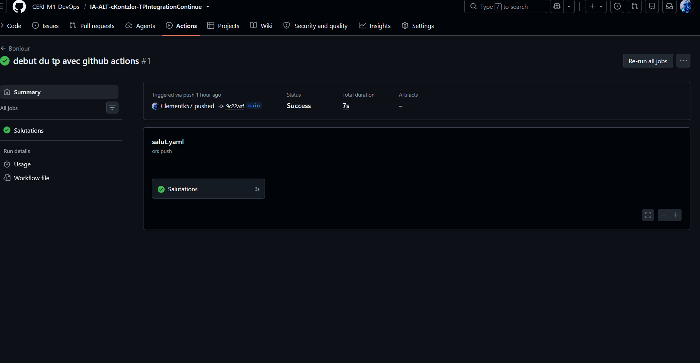
Le workflow buildJava.yml est lancé pour une pull request vers main. Il récupère le projet, installe Java 21 Corretto puis lance Maven.

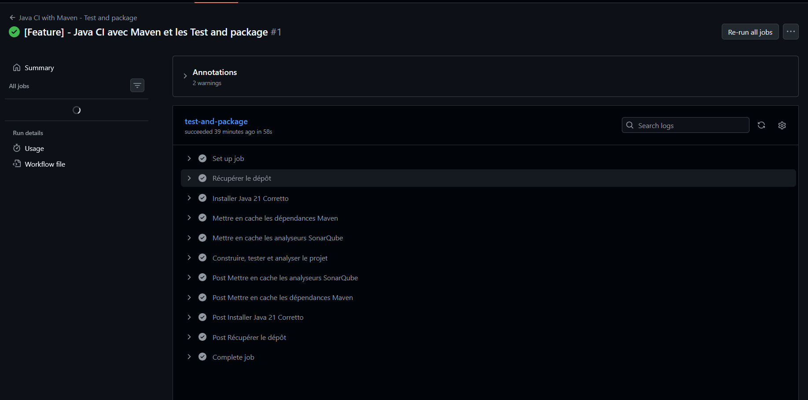
2. Tests et qualite
La commande utilisée localement est mvn -B clean verify. Les 38 tests passent sans erreur.
Des corrections ont été faites dans ListeSimple : comparaison avec Objects.equals, gestion des listes vides et échange de noeuds.
SonarCloud est exécuté à la fin du build avec le secret SONAR_TOKEN. Le Quality Gate de la pull request est passé.

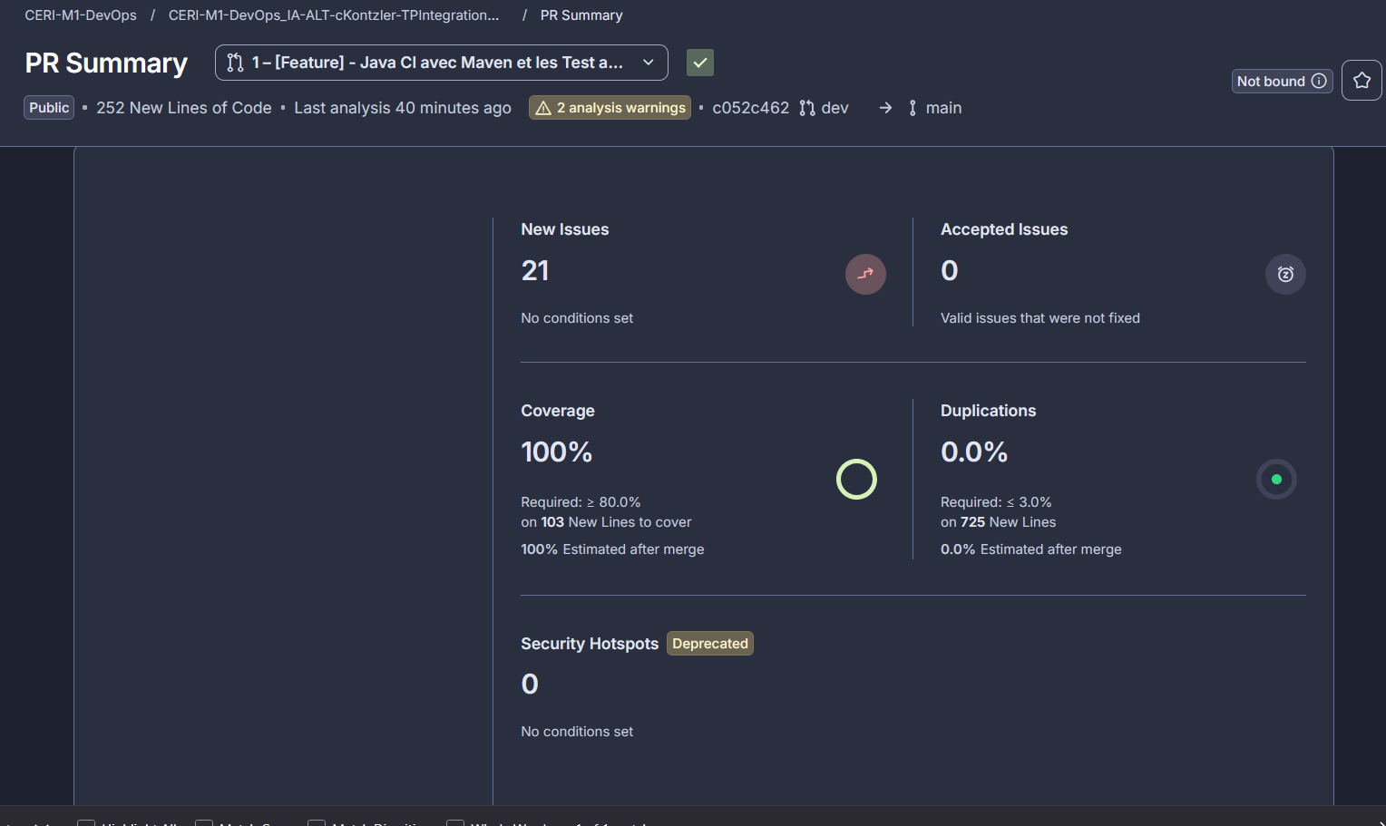
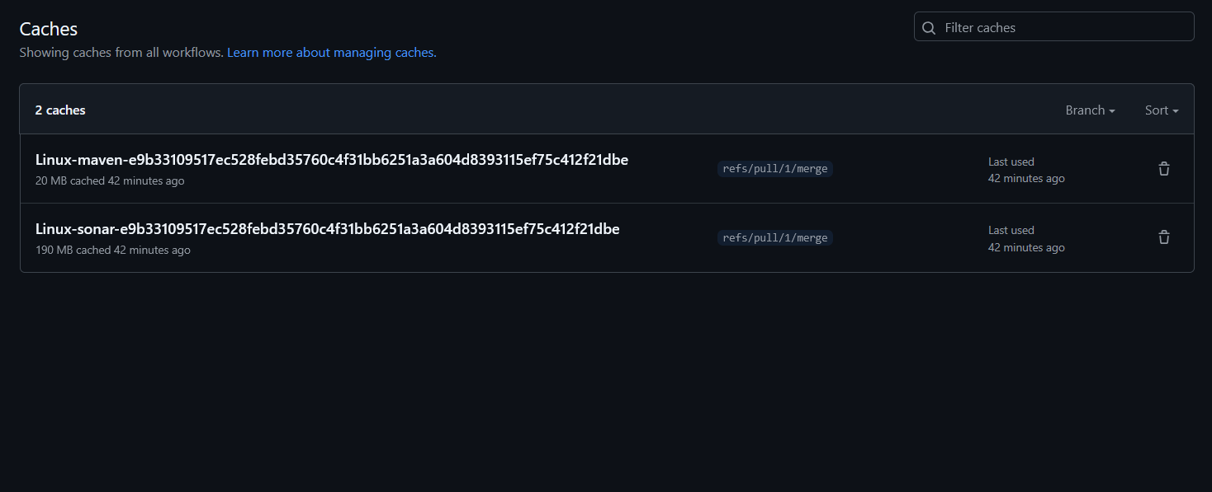
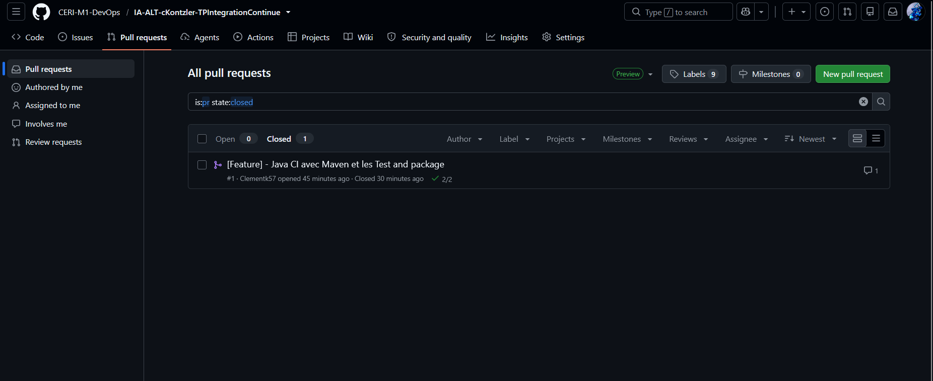
Conclusion
Le projet compile, les tests passent et le contrôle de qualité est lancé dans la pipeline.

